Schlüter-DILEX-MOP Trennfuge

Schlüter-Systems

Eigenschaften

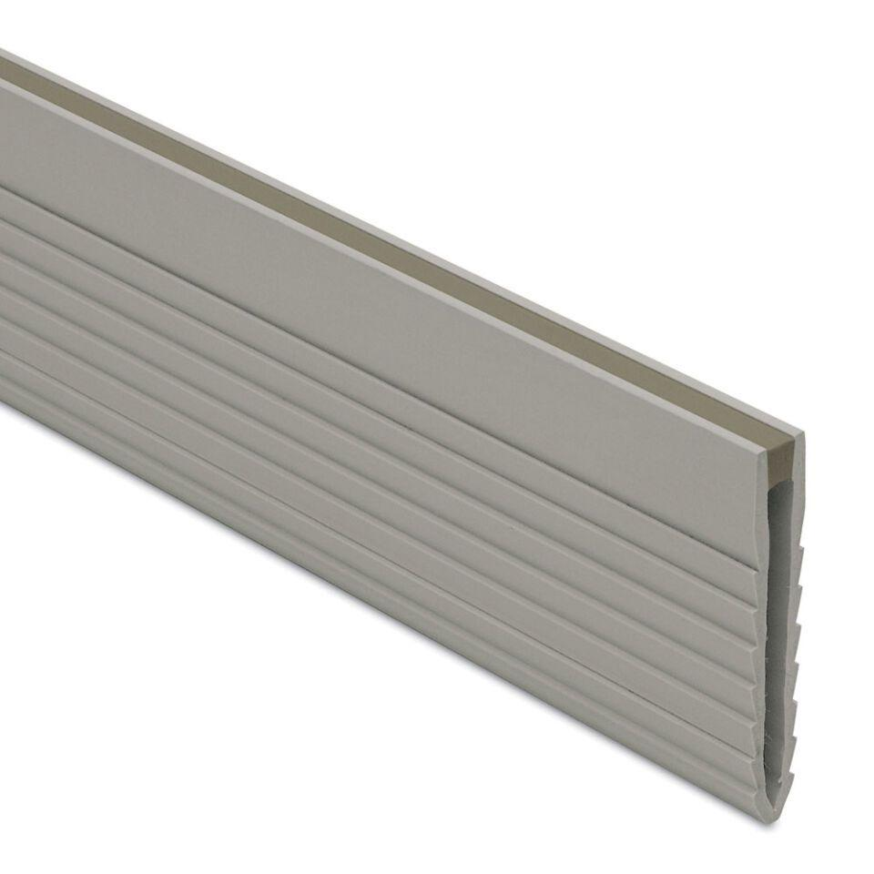

Farbton

anthrazit, grau, schwarz

Profilart

Dehnungsfugenprofil, Trennfugenprofil

Profilform

Flachprofil

Werkstoff

Polyvinylchlorid (PVC)

Breite (mm)

8,00

Höhe (mm)

25,00 - 65,00

Länge (mm)

2.500,00

Farbtonbezeichnung Hersteller

dunkelanthrazit, graphitschwarz